Nazwa obiektu budowlanego

Wykonanie dokumentacji projektowej budowy miejsc odpoczynku rowerzystów MOR LIPINY
Adres obiektu budowlanego
Lipiny, gm. Nowosolna, powiat łódzki wschodni
Kategoria obiektu budowlanego | V | Jednostka ewidencyjna |  | Nowosolna
Obręb ewidencyjny | Numery działek ewidencyjnych,  na których obiekt jest usytuowany
0008 | 330/2 obr. Lipiny gmina Nowosolna, Powiat Łódzki Wschodni
Nazwa inwestora
Ochotnicza Straż Pożarna w Lipinach
Adres inwestora
Lipiny 48A, 92-703 Łódź
Nazwa jednostki projektowania
Next Generation RR Consulting Sp. z o.o.
Adres jednostki projektowania
ul. Borowiecka 25, 95-040 Gałków Mały
Projektant
Projekt architektoniczno – budowlany
imię i nazwisko | Sławomir Dula |  | nr uprawnień
specjalność | drogowa |  | podpis
imię i nazwisko (asystent projektanta) | Sławomir Dula |  | nr uprawnień
specjalność | konstrukcyjna |  | podpis
data opracowania | 12.2021

INWESTOR: Ochotnicza Straż Pożarna w Lipinach

Lipiny 48A, 92-703 Łódź

PROJEKT

NAZWA INWESTYCJI

MOR LIPINY

PRZEDMIOT OPRACOWANIA:

Wykonanie dokumentacji projektowej budowy miejsc odpoczynku rowerzystów
MOR LIPINY

IMIĘ I NAZWISKO - UPRAWNIENIA BUDOWLANE | PODPIS
Projektant branża drogowa:

mgr inż. Sławomir Dula

upr. bud nr UAN.IV.8388(57)86 -proj. i wykon. w specjalności drogowej

Projektant branża konstrukcyjno- budowlanym

mgr inż. Sławomir Dula

upr. bud UAN.IV.8388(155)90 proj. I wyk. -

ŁÓDŹ, 12 / 2021r.

ZAWARTOŚĆ OPRACOWANIA

I. Opis zagospodarowania terenu z opisem technicznym

1 Część informacyjna
2 Podstawa opracowania
3 Stan istniejący
4 Projektowane rozwiązania sytuacyjne i wysokościowe
5 Projektowana konstrukcja nawierzchni
6 Roboty ziemne
7 Kolizje
8 Mała Architektura

II. Załączniki

1. Oświadczenie projektanta
2. Uprawnienia budowlane i przynależność do Izby

III. Część rysunkowa

rys. nr 1 Plan orientacyjny skala 1:10000
rys. nr 2 Projekt zagospodarowania terenu skala 1:500
rys. nr 3 Projekt wykonawczy skala 1:100
rys. nr 4-5 Detale i szczegóły skala 1:50

OPIS TECHNICZNY

I. Opis zagospodarowania terenu z opisem technicznym. Cz. Informacyjna.

INWESTOR: Ochotnicza Straż Pożarna w Lipinach

Lipiny 48A, 92-703 Łódź

Zakres opracowania

Przedmiotem opracowania jest wykonanie dokumentacji technicznej budowy miejsc odpoczynku rowerzystów MOR LIPINY.

Lokalizacja inwestycji odbędzie się na następujących działkach należących do Gminy Nowosolna:

Lipiny – działka 330/2 obręb Lipiny

Granice opracowania – załączniki rysunkowe

Inwestycja obejmuje następujący zakres robót:

- budowa Miejsc Odpoczynku Rowerzystów MOR Lipiny z zakresem programowym:

Lipiny - utwardzenie terenu pod parking rowerowy, wiatę – altanę oraz stoły i ławki, palenisko. Montaż autonomicznego oświetlenia hybrydowego. Budowę alejki z naw. mineralnej oraz zatokę postojową wzdłuż drogi gminnej.

2. PODSTAWA OPRACOWANIA

Dokumentację wykonano na podstawie:

1. Wizji w terenie
2. mapy sytuacyjno-wysokościowej w skali 1:500 do celów lokalizacyjnych
3. uzgodnień z Inwestorem

3. STAN ISTNIEJĄCY

3a. Sytuacja – Lipiny

Teren objęty opracowaniem ma charakter otwartej przestrzeni (łąki) zlokalizowanej pomiędzy działką pasa drogowego drogi gminnej a lokalnym skupiskiem drzew liściastych i iglastych. Przez teren przebiega przedept (ścieżka) prowadzący do lasu znajdującego się po zachodniej stronie łąki. Na teren nie prowadzi zjazd publiczny ani indywidualny. Brak miejsc postojowych przy działce drogowej. Na ww. obszarze obowiązuje Miejscowy Plan Zagospodarowania Przestrzennego. Teren posiada duże walory krajobrazowe. W niedalekiej odległości inwestycji znajduje miejsce pamięci . Występujące sieci: sieć wodociągowa oraz sieć światłowodowa.

.

4. PROJEKTOWE ROZWIĄZANIA SYTUACYJNE I ARCHITEKTONICZNE

Uwaga – projekt został opracowany w zgodności z obowiązującymi Miejscowym Planem Zagospodarowania Przestrzennego

LIPINY

- Ze względu na stosunkowo płaskie ukształtowanie terenu nie przewiduje się prowadzenia prac ziemnych innych niż korytowanie i nieznaczna niwelacja terenu.

- Na obszarze projektuje się Miejsce Odpoczynku Rowerzystów (MOR) składające się z:

- dwóch pól utwardzonych kostką betonową obramowanego obrzeżem betonowym ciętym
- pola utwardzonego nawierzchnią mineralną

Na powyższych polach zgodnie z planem sytuacyjnym należy zamontować takie obiekty jak:

- ławki różnego typu
- stojaki rowerowe
- wiatę przeciwdeszczową
- autonomiczną latarnię hybrydową
- palenisko dla ogniska
- stoły biwakowe
- kosze na odpady
- tablicę informacyjną.

- W pobliżu utwardzonych pól należy usytuować zgodnie z PZT słupki służące ew. zabezpieczeniu czworonoga w czasie posiłku.

- Utwardzenia powinny posiadać spadki równe 1,5 – 2% umożliwiające spływ wód opadowych do gruntu. Wyniesienie utwardzonych platform powinno być równe ok. 4-5cm ponad poziom terenu.

- Obszar istniejącego ,,przedeptu” należy utwardzić zgodnie z PZT w formie alejki o naw. mineralnej.

- Należy zablokować możliwość wjazdu na teren MORa nieupoważnionym pojazdom poprzez ustawienie 3 głazów narzutowych o średnicy ok. 0,75 – 1,00m.

- Teren oznaczony na PZT należy uporządkować.

- Palenisko ogniska zostało umieszczone w odległości zapewniającej bezpieczeństwo sąsiednich obiektów (zgodnie z Rozporządzeniem z dnia 21 kwietnia 2006 r. Ministra Spraw Wewnętrznych i Administracji w sprawie ochrony przeciwpożarowej budynków oraz innych obiektów budowlanych i terenów).

- Charakterystyka zastosowanych materiałów oraz obiektów małej architektury wraz z zestawieniem ilościowym została opisana w rozdziale ,,Mała Architektura”.

5. PROJEKTOWANE KONSTRUKCJI NAWIERZCHNI

Konstrukcja nawierzchni utwardzonej kostką pól MOR :
- warstwa ścieralna z kostki betonowej - 8.0 cm
- podsypka cementowo – piaskowa 1:4 - 3.0 cm
- podbudowa z kruszywa łamanego 0/31.5 stabilizowanego mech. - 15.0 cm
- podbudowa z kruszywa łamanego 0/63 stabilizowanego mech. - 15.0 cm

Konstrukcja nawierzchni utwardzonej przy MOR:
- nawierzchnia mineralna z kruszywa łamanego 0/8mm - 3.0 cm
- warstwa z kruszywa łamanego 0/16mm - 5.0 cm
- podbudowa z kruszywa łamanego 0/31.5 stabilizowanego mech. - 20.0 cm

Konstrukcja paleniska ogniska:

- należy wykonać nieckę na ognisko przy użyciu kamieni polnych o średnicy do 25 cm utwierdzonych przy użyciu betonu C12/15. Należy pozostawić otwór w niecce z zastosowaniem drenażu z piasku – redukującego zastoiny wodne.

Inne elementy konstrukcyjne:

W krawędzi alejek oraz pól MOR należy wykonać obrzeża 8x30x100 cm ( cięte) ustawione na podsypce cementowo piaskowej grubości 5cm i na ławie betonowej z betonu C12/15 z oporem.
Ze względu na odprowadzenie wody obrzeża wykonać równo z nawierzchnią ciągów lecz wyniesione co najmniej +5cm ponad przyległe tereny. W miejscach gdy zieleńce są znacznie wyniesione ponad istniejącą nawierzchnie dopuszcza się ustawienie obrzeża ponad projektowane nawierzchnie pod warunkiem sprawnego odprowadzenia wód opadowych.

W zatoce postojowej należy zastosować krawężniki formatu 20x30x100 cm, betonowe, ,,wtopione” do poziomu jezdni – umożliwiające swobodny spływ wody do sąsiadującego zieleńca.

6. ROBOTY ZIEMNE

Podczas realizacji inwestycji wystąpią roboty ziemne jako wykopy i korytowanie pod nowe konstrukcje nawierzchni ciągów pieszych. Roboty ziemne i korytowanie należy prowadzić tak, aby nie dopuścić do uplastycznienia gruntów wysadzinowych podłoża. Po wykonaniu koryta pod nawierzchnię MOR należy zwrócić szczególna uwagę na prawidłowe zagęszczenia podłoża.

Podczas prowadzenia robót należy zabezpieczyć widoczną armaturę uzbrojenia podziemnego (np. włazy kanalizacyjne, zasuwy) przed uszkodzeniem lub zniszczeniem.
Należy zabezpieczyć drzewa sąsiadujące z inwestycjami poprzez osłonienie pnia do wysokości dwóch metrów deskami z tarcicy sosnowej, odrutowanej. Nie zezwala się na ciecie korzeni oraz składowanie materiałów budowlanych na bryle korzeniowej drzew –tj. w świetle korony drzewa.

7. KOLIZJE

Kolizje branży wodociągowej oraz światłowodowej.

Uwaga:

W miejscach zbliżenia do istniejącego uzbrojenia roboty należy wykonywać ręcznie bez użycia sprzętu ciężkiego.

W trakcie prowadzenia robót należy sprawdzić metodą odkrywkową stan zabezpieczenia uzbrojenia podziemnego przebiegającego pod powierzchnią projektowanych nawierzchni.
W przypadku stwierdzenia nienależytego zabezpieczenia uzbrojenia należy w uzgodnieniu i pod nadzorem gestora sieci wykonać roboty dodatkowe mające na celu właściwe zabezpieczenie w/w uzbrojenia. Prace te wymagają akceptacji nadzoru inwestorskiego.

Kontroli odkrywkowej i ewentualnego zabezpieczenia wymagać będzie następujące uzbrojenie:
- sieć wodociągowa

Wszelkie prace przy uzbrojeniu terenu wymagają wcześniejszego zgłoszenia gestorowi sieci oraz bieżącego nadzoru wyznaczonego pracownika właściciela uzbrojenia.

8. MAŁA ARCHITEKTURA

W ramach inwestycji należy zlokalizować następujące elementy małej architektury oraz stosować się do wytycznych z niniejszego punktu.

8.1 Kolorystyka elementów / wykończenie

- Wszystkie elementy drewniane należy wykonać/zlecić bez wykonywania powłok malarskich (np. olejowania). Działanie takie ma na celu zapewnienie naturalnego patynowania się elementów drewnianych i kolorystycznego wpisania się w otaczający krajobraz zgodnie z wymogami MPZP.
- Wszystkie elementy drewniane należy wykonać z drewna patynującego się na kolor srebrzysty/jasnoszary – tj. jatoba, akacja, modrzew. Dokładne gatunki drewna zostaną wskazane przy konkretnych meblach.
- Obiekty wykonane ze stali, należy wykonać z warstwą malarską (malowanie proszkowe) w kolorze Palety RAL: RAL 9006 (jasnoszary).

8.2 Prawa autorskie i majątkowe do przedstawionych propozycji materiałowych:

- Ze względu na specyfikę polskich przepisów dot. Prawa Zamówień Publicznych przedstawione modele (opisy, wizerunki detale, etc.) poszczególnych elementów małej architektury przedstawione są jako poglądowe, przy założeniu, że INWESTOR – ZAMAWIAJĄCY dopuszcza zastosowanie produktów innych producentów przy zachowaniu równoważności do modelu referencyjnego. Określenie równoważności na podstawie kart materiałowych.

8.3 Zestawienie ilościowe dla poszczególnych projektów:

Typ mebla | Lipiny
Ławka okrągła 135* | 1
Ławka okrągła 45* | 2
Ławka prosta bez oparcia | 8
Ławka z prosta z oparciem | 3
Stół | 4
Kosze na odpady x4 | 1
Kosze na odpady x1 | 1
Latarnie Hybrydowe | 1
Stojak na rowery | 6
Słupek dla zwierzaka | 3
Tablica info | 1
wiata | 1
Naw. mineralna MOR | 317 m2
Naw. żwir+humus | -----------------------------
Naw. Betonowa MOR | 96 m2
Obrzeża betonowe 8x30 | 148 mb

8.4 Elementy małej Architektury:

- Ławka okrągła FORMA LF630 135º

Źródło modelu referencyjnego: MMCITE Sp. Z O.O

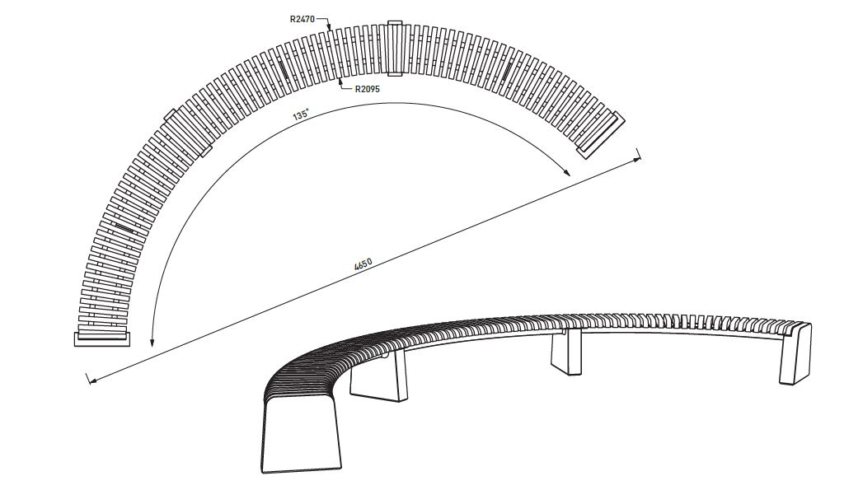

Kolor drewna – naturalny jatoba/akacja, dopuszcza się modele innych producentów przy kryterium zachowania równoważności kształtów – wymiarów i materiałów. Zalecane kotwienie ławki.

- Ławka okrągła FORMA LFA411

Źródło modelu referencyjnego: MMCITE Sp. Z O.O

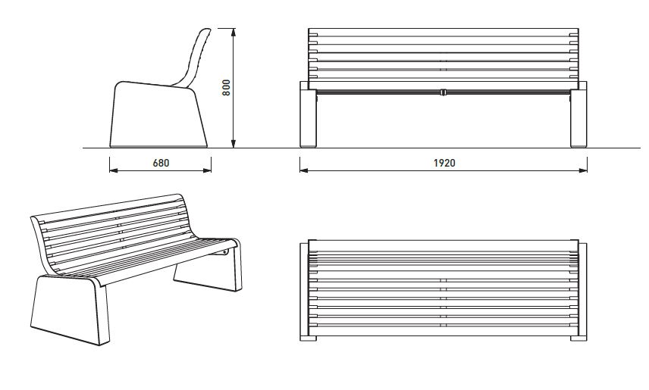
Kolor drewna – naturalny jatoba/akacja, dopuszcza się modele innych producentów przy kryterium zachowania równoważności kształtów – wymiarów i materiałów. Zalecane kotwienie ławki.

- Ławka okrągła FORMA LF510 45º

Źródło modelu referencyjnego: MMCITE Sp. Z O.O

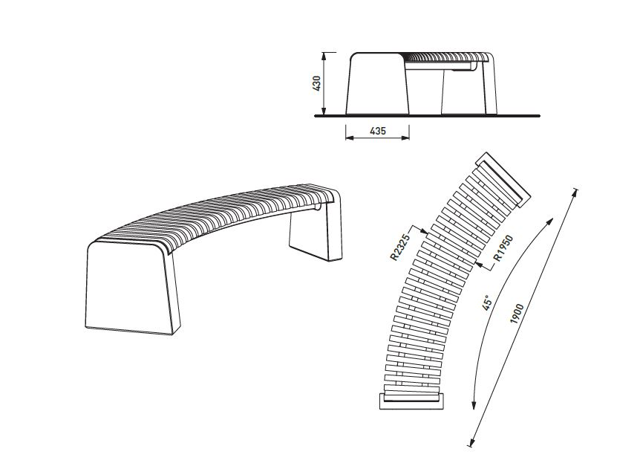
Kolor drewna – naturalny jatoba/akacja, dopuszcza się modele innych producentów przy kryterium zachowania równoważności kształtów – wymiarów i materiałów. Zalecane kotwienie ławki.

- Ławka okrągła FORMA LF311

Źródło modelu referencyjnego: MMCITE Sp. Z O.O

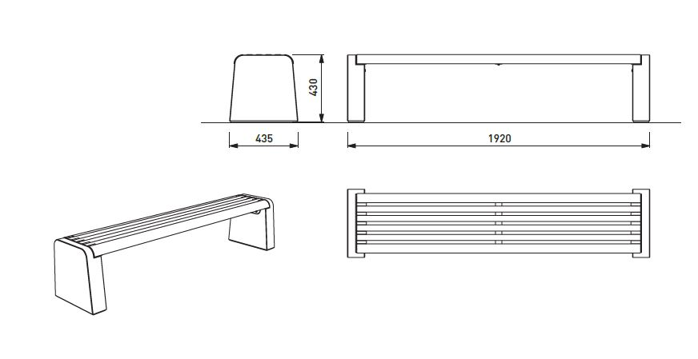

Kolor drewna – naturalny jatoba/akacja, dopuszcza się modele innych producentów przy kryterium zachowania równoważności kształtów – wymiarów i materiałów. Zalecane kotwienie ławki.

- Stół VERA SOLO LVS911

Źródło modelu referencyjnego: MMCITE Sp. Z O.O

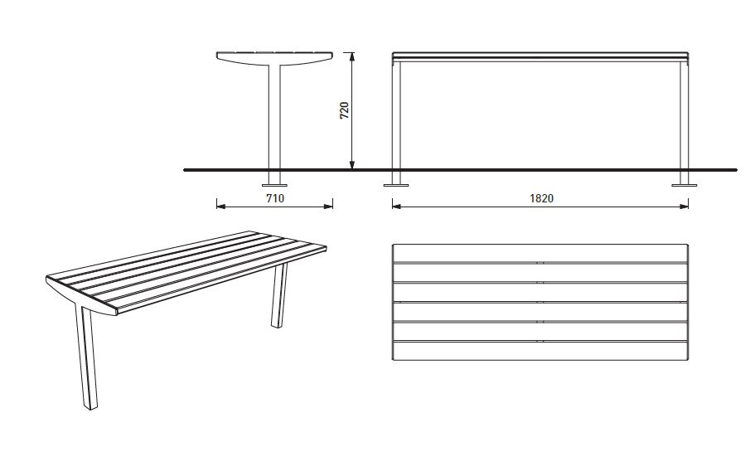

Kolor drewna – naturalny jatoba/akacja, dopuszcza się modele innych producentów przy kryterium zachowania równoważności kształtów – wymiarów i materiałów. Stół należy zakotwić pod warstwą ścieralna MORa.

- Kosz na odpady segregowane ETNA4: papier, metal, plastik, odpady mieszane

Źródło modelu referencyjnego: KROSSTECH

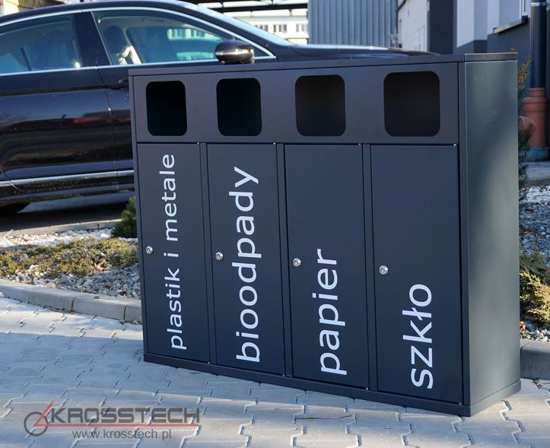

Kolor metalu – RAL 9006, dopuszcza się modele innych producentów przy kryterium zachowania równoważności kształtów – wymiarów i materiałów. Kosz kotwiony do posadzki. Należy na koszy zastosować napisy: papier, metal, plastik, odpady mieszane.

- Kosz na odpady segregowane ETNA1: odpady organiczne

Źródło modelu referencyjnego: KROSSTECH

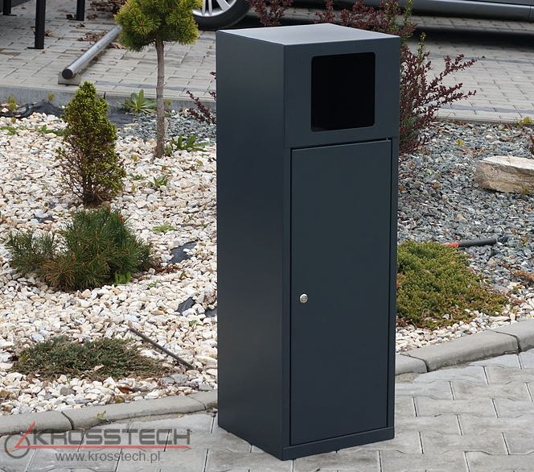

Kolor metalu – RAL 9006, dopuszcza się modele innych producentów przy kryterium zachowania równoważności kształtów – wymiarów i materiałów. Kosz kotwiony do posadzki. Należy na koszy zastosować napisy: odpady organiczne

- Latarnia Hybrydowa HLU-50W

Źródło modelu referencyjnego: BRASIT.pl

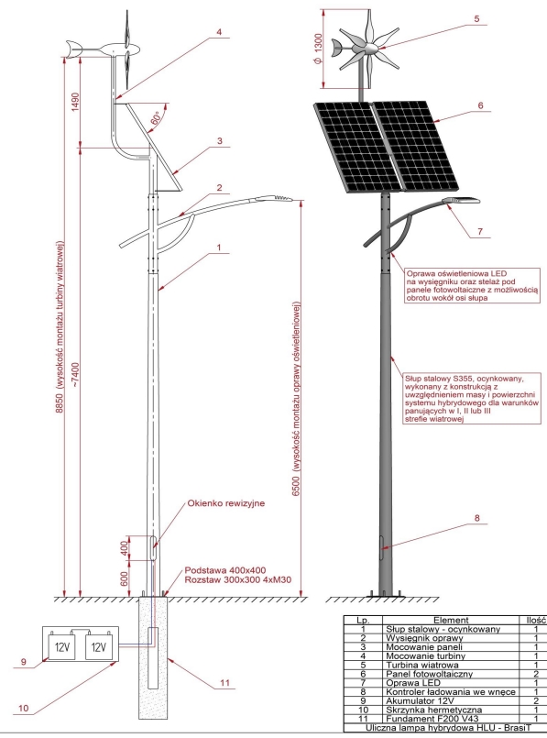

Kolor metalu – RAL 9006. Moc oprawy LED co najmniej 50 W. konieczność montażu akumulatorów pod ziemią. Dopuszcza się modele innych producentów przy kryterium zachowania równoważności kształtów – wymiarów i materiałów i o zachowaniu parametrów osiwetleniowych nie gorszych niż w modelu referencyjnym. Kształt oprawy do akceptacji zamawiającego. Przy montażu, należy umieścić fundament na takiej głębokości, by śruby montażowe zostały schowane pod posadzką z kamienia. Wysokość słupa od 8 do 10 m.

- Stojak na rowery LOTLIMIT SL505

Źródło modelu referencyjnego: MMCITE Sp. Z O.O

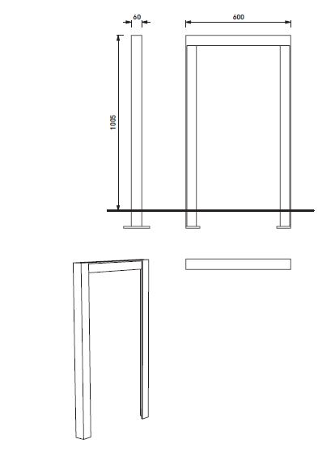

Kolor metalu – RAL 9006, dopuszcza się modele innych producentów przy kryterium zachowania równoważności kształtów – wymiarów i materiałów. Stojak kotwiony do posadzki pod nawierzchnią z kostki by uniemożliwić nieuprawniony demontaż.

- Słupek drogowy (do przywiązania pupila) KEMI - 005

Źródło modelu referencyjnego: KOMSERWIS SP. Z O.O.

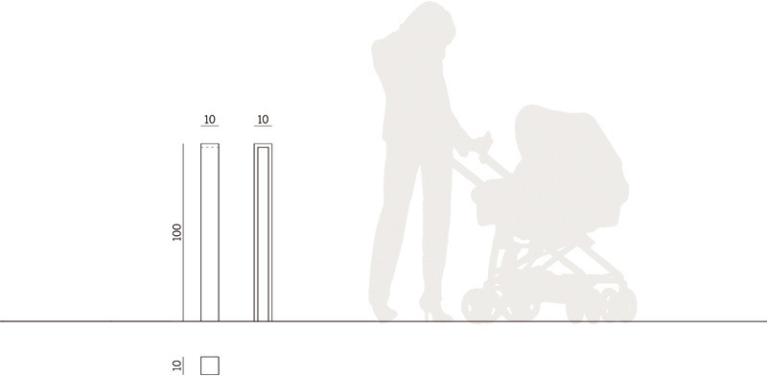

Kolor metalu – RAL 9006, dopuszcza się modele innych producentów przy kryterium zachowania równoważności kształtów – wymiarów i materiałów. Słupek kotwiony w gruncie tak by uniemożliwić nieuprawniony demontaż.

- Tablica informacyjna ST-8

Źródło modelu referencyjnego: EKOART.PL

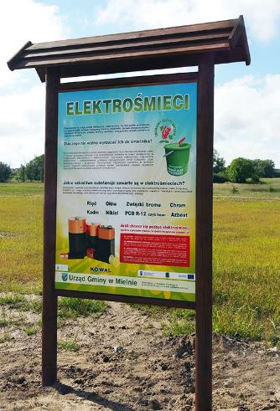

Kolor drewna – naturalny modrzew/ akacja, bez powloki malarskiej. Dopuszcza się modele innych producentów przy kryterium zachowania równoważności kształtów – wymiarów i materiałów. Należy skontaktować się z INWESTOREM w kwestii informacji graficznej, która ma zostać zamieszczona w tablicy. Orientacyjne wymiary tablicy Informacyjnej to 100x150 cm (pole graficzne).

- Wiata przeciwdeszczowa VITO ~6x3m

Źródło modelu referencyjnego: OGRODOSFERA.PL

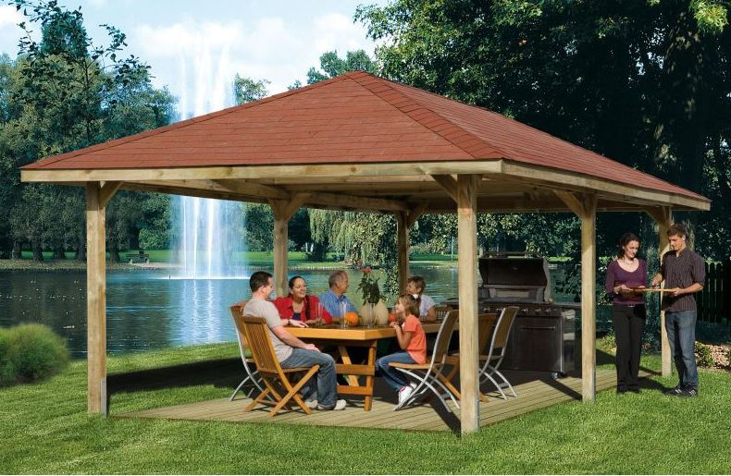

Kolor drewna – naturalny modrzew/ akacja, bez powłoki malarskiej. Dopuszcza się modele innych producentów przy kryterium zachowania równoważności kształtów – wymiarów i materiałów. Pokrycie dachowe – gont bitumiczny w kolorze ceglastym. Kotwienie wiaty poprzez dokręcenie do nawierzchni MORa. Należy zastosować fundament słupowy pod powierzchnią z kostki betonowej. Fundament nie może być widoczny ponad posadzką. Model bez rynien. Dopuszcza się inne sposoby kotwienia po zatwierdzeniu przez ZAMAWIAJĄCEGO.

